- Help on driver stats

Dieses Dokument beschreibt die Funktionen im Fenster Driver Stats. Es werden hier sowohl die Statistiken, als auch der Skill Level berechnet. Die Driver Stats / Skills werden nach jedem Event aktualisiert (siehe „schreibe Event in DB“)

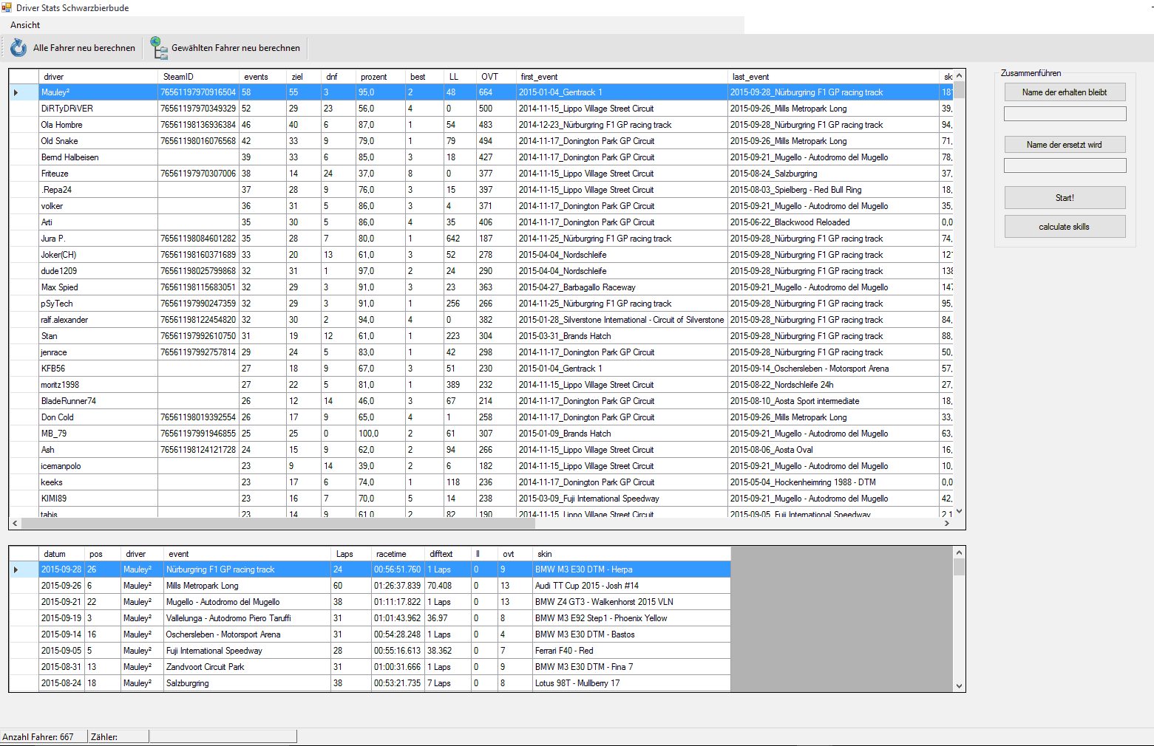
Zusammenführen: ändert ein Fahrer seinen Namen, können seine alten Werte auf den neuen Namen übertragen werden. Dazu jeweils den alten und den neuen Namen in der Übersicht auswählen und <Start> klicken.
Der alte Name wird gelöscht!
Calculate skills: der Skill Level für alle Fahrer wird neu berechnet
Übersicht aller Fahrer
Alle Events des markierten Fahrers
Ansicht: hier kann man auswählen, was man im Grid sehen möchte: alles, nur Statistik, oder nur Skill Level
Neu berechnen: bei alle Fahrer wird die komplette Tabelle gelöscht und alles neu berechnet, bei Fahrer nur der markierte Fahrer
Fußnoten und Infos, was gerade passiert
- Skill Level:

Der Skill Level ist ein errechneter Wert, der sich gleitend aus allen Events der letzten 90 Tage zusammen setzt.
Zunächst wird ermittelt, wie viele Events in den letzten 90 Tagen insgesamt veranstaltet wurden.

Von diesen Events wird dann die Anzahl der Teilnahmen für jeden Fahrer gezählt und in Prozent ausgerechnet.

Für jeden Fahrer werden dann die Zielankünfte und DNF gezählt, und die Zielankünfte der Anzahl seiner Teilnahmen in Prozent ausgewertet.

Schlussendlich wird für jeden Fahrer die maximal mögliche Rundenzahl von „seinen“ Events den von ihm gefahrenen Runden gegenübergestellt, ebenfalls in Prozent.

Diese 3 Prozentwerte werden dann zur Berechnung des Skill-Levels herangezogen, und zwar nach folgender Formel:
(starts in % + laps in %) / 100 x ziel in %

Maximal kann man also 200 Punkte erreichen, dafür müsste man aber ALLE Events nicht nur fahren, sondern auch beenden, und darf dabei nicht überrundet werden.

Erklärung der Spalten:

skill level = der berechnete skill / total events = Gesamtzahl der Events, die in den letzten 90 Tagen veranstaltet wurden / starts = Anzahl der Eventteilnahmen des Fahrers / starts in % = selbsterklärend (hoffe ich) / ziel = Anzahl Events die der Fahrer beendet hat / dnf = Anzahl Events die der Fahrer NICHT beendet hat / ziel in % = selbsterklärend (hoffe ich) / mögliche laps = maximale Rundenzahl, die der Fahrer in "seinen" Events hätte erreichen können / gefahrene laps = tatsächliche Rundenzahl, die der Fahrer in "seinen" Events gefahren ist / laps in % = selbsterklärend (hoffe ich)

